***Беседа "Ирбит в годы войны"***

Все дальше в небытие отодвигаются годы Великой Отечествен­ной войны, хотя ее неизгладимый след навсегда останется в нашей памяти. Радостным, полным надежд был май 1941 года для ирбитчан. Но война круто изменила все.

Вскоре многие селяне нашего района со своими лошадьми соста­вили основу 11-го запасного кавалерийского полка, который форми­ровался в Ирбите.

В первый день войны 20 домохозяек пришли в контору леспромхоза, требуя послать их на работу.

85-летний Мат­вей Дмитриевич Харин, узнав о нападении фашис­тов, пришел в колхозную контору и попросил дать ему работу. Таких было много.  
Не отставали и школьники. Они ежедневно выходили на работу и выполняли норму взрослых.

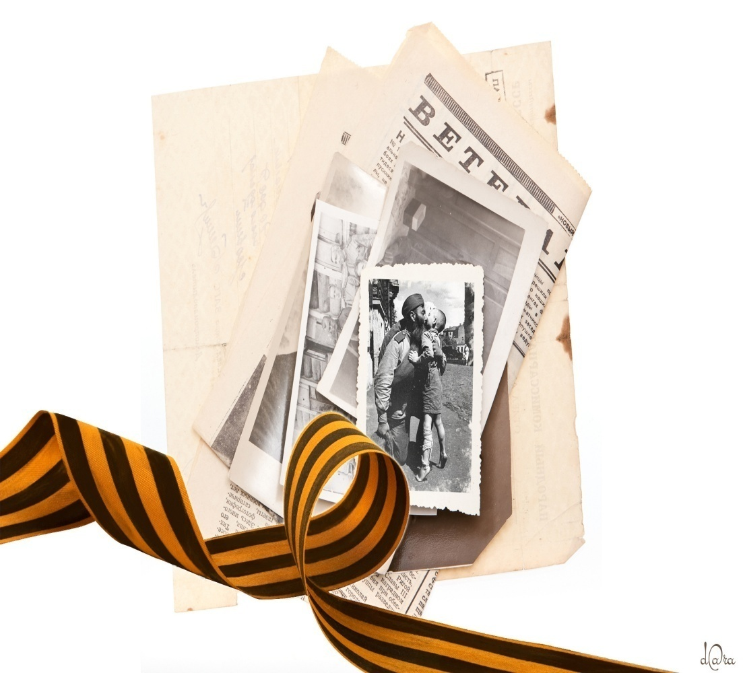С наступлением зимы начался сбор теплых вещей для армии. Только в декабре 1941 года на Ленинградский фронт наш город отправил 26 тысяч штук теплых вещей.  
Из сданной населением шерсти пимокаты артели инвалидов ската­ли 1380 пар первосортных валенок, другая артель из сданных овчин сшила 540 полушубков.  
К новому 1942 году Ирбит отправил в действующую армию 6172 посылки, и в каждой — письмо, в котором автор от всей души по­здравлял неизвестного ему бойца с праздником и желал ему скорой победы над врагом.  
В городе вступали в строй эвакуированные из Москвы мотоциклетный завод, Ленинградский фарфоровый завод и Константиновский стекольный завод; Московский "Акрихин" химико-фармацевтический. Многие перешли на выпуск новой, ранее не производимой продукции.

Ирбитский леспромхоз стал изготовлять лыжи, приклады вин­товок и автоматов, артель «Уралец» — ящики под снаряды и обозное имущество.

Летом 1942 года пивоваренный завод начал изготовление вита­мина «С» из сосновой хвои, имевшего улучшенные вкусовые каче­ства. До ста литров в сутки чудесного эликсира, которому лаборато­рия дала высокую оценку, поступало в госпитали и детские учрежде­ния.  
Диатомитовый комбинат впервые на Урале в рекордно короткий срок построил цех фарфоровой посуды. В 1942 году здесь было изготовлено 240 тысяч тарелок, 5 тысяч чашек, 165 единиц другой посуды для госпиталей, воинских частей, рабочих столовых предприятий.  
Женщины стали осваивать «чисто мужские» профессии.

Из Ирбита на фронт ушли 11-й кавалерийский полк, маршевые роты разведчиков, минометчиков, танкоистребителей 4-го отдельного учебного полка, сотни офицеров, выпускников Смоленского артилле­рийского училища, штаб которого размещался в здании «пассажа».

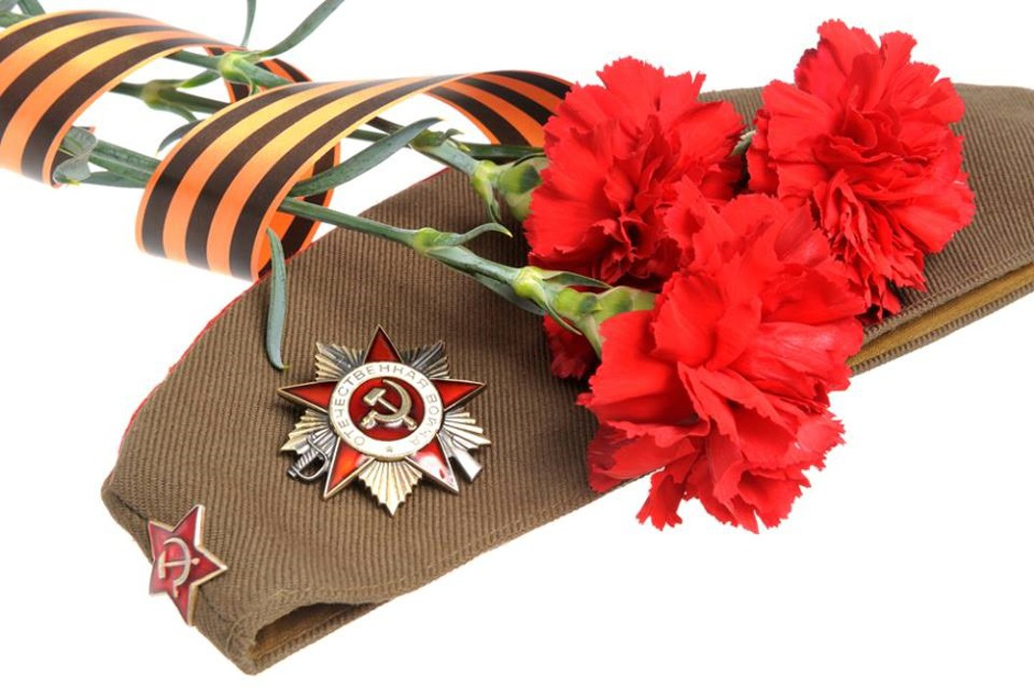Летчик, гвардии старший лейтенант Устинов Федор Степанович сам вызвался в полет, который для него оказался последним. Участник боев на юго-запад­ном фронте полковник Василий Фомич Петров стал кавалером ордена Лени­на и трех орденов Красного Знамени. Николай Тихонович Молодых — чисто «земной боец». В уличном бою в городе Берлине прочно удерживал занимаемый рубеж, отразил три атаки. В том бою его отделение уничтожило 15 вражеских солдат и офицеров. Сам уничтожил во­семь солдат противника и взял в плен троих. За бои в Берлине старший сер­жант Н. Т. Молодых удостоен высшего знака солдатской доблести — ордена Славы I степени.  
Младший лейтенант, летчик 156 истребительного авиаполка Дубских Василий Федорович повторил подвиг Гастелло. Его последние слова: «Прощайте, товарищи! За Родину! Иду на таран!». Посмертно награжден орде­ном Отечественной войны 1 степени. Военфельдшер Виктор Шальков в усло­виях окружения организовал умелую помощь раненым и спас полковое зна­мя. Награжден орденом Красного Зна­мени, позднее — посмертно — орденом Отечественной войны II степени.  
Много вырезок из фронтовых газет, писем в домашних архивах ирбитчан.

В городе после войны были возведены памятники:

*-Обелиск воинам Советской армии, умер­шим в госпиталях г. Ирбита в годы Великой Отечественной войны 1941-1945 гг.,*

*-Обелиск в память рабочих автоприцепного завода, погибших в годы Великой Отечественной войны*

*-Обелиск в память рабочих мотоциклетно­го завода, погибших в годы Великой Отече­ственной войны*

*-Обелиск в память рабочих стекольного завода, погибших в годы Великой Отечественной войны*

**